Разработка металлокерамического композиционного материала для фрикционного узла поглощающего аппарата железнодорожного вагона

Е. О. Чертовских¹, А.В. Габец¹, А. М. Марков², Д. А. Габец², А. В. Иванов²

¹ ООО «Алтайский сталелитейный завод»
² Алтайский государственный технический университет им. И.И. Ползунова

Аннотация: Поглощающий аппарат служит для гашения удара при сцеплении и движении вагонов. Большую часть энергии, около 80%, в данной системе поглощает фрикционный узел, состоящий из фрикционного клина и неподвижной пластины. Поглощение энергии в данной системе происходит вследствие работы сил трения, возникающих при продольном движении нажимного клина относительно фрикционной пластины. Вследствие больших ударно-фрикционных нагрузок происходит интенсивный износ и разрушение металлокерамического брикета, что отрицательно влияет на энергоемкость поглощающего аппарата. Для устранения данных недостатков были проведены исследования по созданию нового материала. После многочисленных экспериментов была получена композиция с оптимальным содержанием компонентов, которая максимально удовлетворяет условиям работы фрикционного узла и требованиям, предъявляемым к данным аппаратам.
Ключевые слова: поглощающий аппарат, фрикционный узел, металлокерамика, износостойкость, фрикционная пластина, порошковый материал, технология спекания.

Основным функциональным элементом автосцепного устройства железнодорожного вагона, выполняющим функцию демпфера, является поглощающий аппарат, предназначенный для рассеивания энергии ударов, передающихся на раму вагона через автосцепку. Энергия от автосцепки поступает через тяговый хомут, из-за чего поглощающий аппарат постоянно работает на сжатие. Вследствие высоких нагрузок при относительно небольшом ходе автосцепки, поглощающий аппарат должен поглощать высокие нагрузки при относительно небольшом размере.

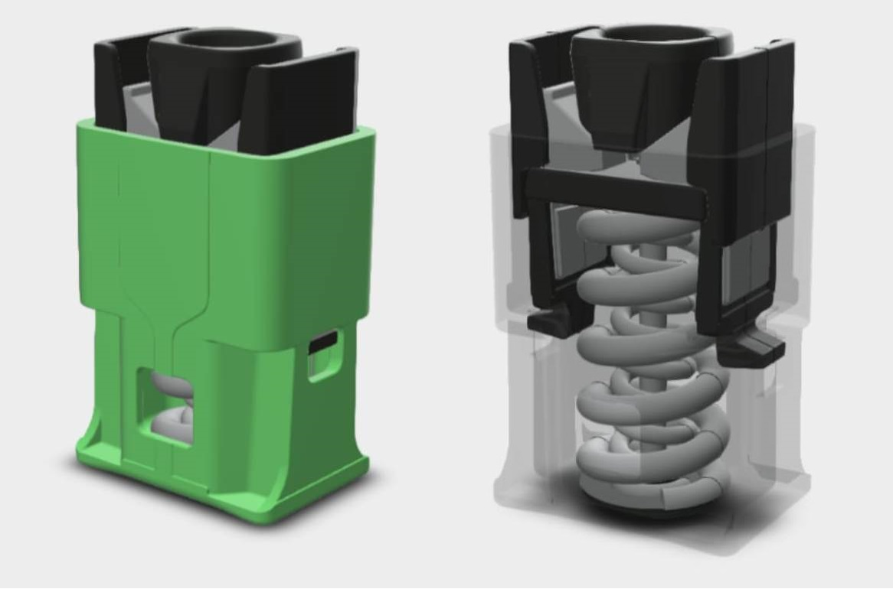
Рис. 1. – Поглощающий аппарат АПФК-110 с коническими пружинами

Большую часть энергии поглощает фрикционный узел рис. 2, состоящий из пластины подвижной, фрикционного клина и пластины неподвижной. Поглощение энергии происходит вследствие работы сил трения, возникающих при продольном движении клина относительно пластины. При этом взаимодействии происходит выделение большого количества тепла. Данный режим работы характеризуется малой длительностью процесса (0,03-0,10 с) с высоким удельным давлением (до 100 МПа), при температурах вспышки на поверхности трения до 870 К [2].

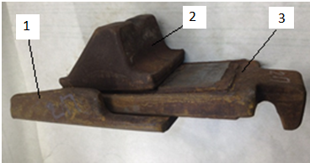
Рис. 2. – Фрикционный узел поглощающего аппарата ПМКП
1- пластина подвижная; 2 – фрикционный клин; 3 – пластина неподвижная
Главным рабочим элементом во фрикционном узле служит фрикционная пластина, которая состоит из металлической пластины и припеченного к ней металлокерамического брикета рис. 3 [3,4]. В настоящее время самым применяемым фрикционным материалом является композиционный материал на основе металлокерамики (таблица № 1). Процентный состав данного материала подобран таким образом, чтобы максимально удовлетворить потребность по основным показателям: коэффициенту трения, стабильности коэффициента трения и износостойкости поверхностей.
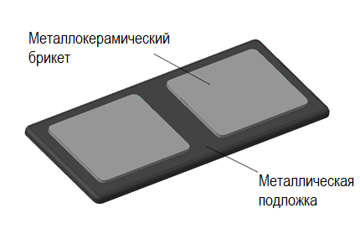
Рис. 3. – Фрикционная пластина

Таблица № 1
Состав компонентов применяемой композиции
Материал  К-30 | Химический состав, %
Материал  К-30 | Графит | Олово | Свинец | Дисульфид  молибдена | Диоксид кремния | Железный  порошок
Материал  К-30 | 3,5-4,5 | 4,5-6,5 | 4-6 | 1,5-3 | 1,5-2,5 | остальное

Недостатком данного материала является недостаточная прочность композиции и низкая износостойкость при работе в режиме ударного трения. Вследствие больших ударно-фрикционных нагрузок происходит интенсивный износ металлокерамического брикета, что отрицательно влияет на энергоемкость поглощающего аппарата в целом. Основные виды дефектов металлокерамического элемента поглощающего аппарата приведены на рис. 4 и 5.

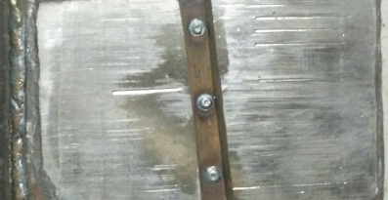
Рис. 4. – Износ брикета
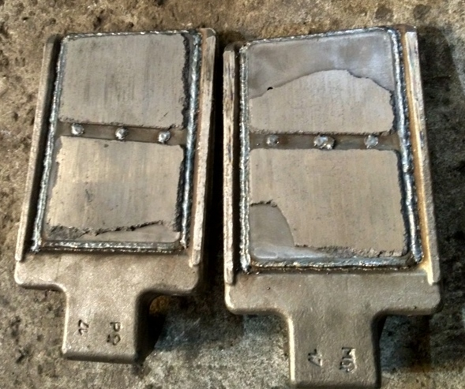
Рис. 4. – Разрушение брикета

Для устранения данных недостатков были проведены исследования по созданию нового материала [5,6]. После многочисленных экспериментов была получена композиция с оптимальным содержанием компонентов, которая максимально удовлетворяет условиям работы фрикционного узла и требованиям, предъявляемым к данным аппаратам.
Предлагаемое решение направлено на повышение прочности и улучшение триботехнических характеристик при работе в режиме ударного трения. Это достигается за счет снижения износа изделия (при том же стабильном значении коэффициента трения), а также повышения прочности спеченного брикета.
Разрабатываемый фрикционный металлокерамический материал на основе железа содержит следующие компоненты: графит, олово, свинец, никель, дисульфид молибдена, диоксид кремния, железо, процентное содержание которых приведено в таблица №2. Данный химический состав защищен патентом на изобретение №2644488.
Таблица № 2
Состав компонентов разработанной композиции
Металлокерамический материал  на основе железа | Химический состав, %
Металлокерамический материал  на основе железа | Графит | Олово | Свинец | Никель | Дисульфид  молибдена | Диоксид кремния | Железный  порошок
Металлокерамический материал  на основе железа | 3,5-5 | 4,5-6 | 4,5-6 | 0,5-1,5 | 2-3 | 1,5-2,5 | остальное

Указанные свойства компонентов, вводимых в предлагаемый состав в предлагаемом соотношении, обеспечивают повышение износостойкости, стабильность коэффициента трения и улучшение триботехнических характеристик при работе в условиях ударного трения [7-9].
Технология изготовления фрикционного брикета состоит из следующих этапов: смешивание исходных порошков, прессование полученной шихты в стальных пресс-формах при удельном давлении 650МПа, спекание прессованного брикета. Спекание проводят в вакууме при температуре 1300-1350 К под давлением 1,5 МПа в течении 2,5-3 ч. Охлаждение спеченного сплава после выдержки осуществляется в вакууме под давлением 1,5 МПа.
Для проверки свойств, предлагаемого металлокерамического фрикционного материала на основе железа подготовили шесть смесей ингредиентов и провели испытания характеристик пары трения (таблица № 3).
Исследования фрикционных характеристик проводили на машине трения модели 2168 УМТ, согласно методике испытания материалов на износостойкость разработанной на предприятии ООО «АСЛЗ» [6,10]. По результатам испытаний определялись: износ (потеря массы), средний коэффициент трения в паре со сталью, стабильность коэффициента трения.

Таблица № 3
Характеристики пар трения различного состава
№ п/п | Химический состав, мас.% |  |  |  |  |  |  | Износ,  грамм. | Средний коэффициент трения | Стабильность коэффициента трения
№ п/п | С | Sn | Pb | Ni | MoS₂ | SiO₂ | Fe | Износ,  грамм. | Средний коэффициент трения | Стабильность коэффициента трения
1 | 4 | 5,5 | 5 | 1 | 2,5 | 2 | ост. | 0,034 | 0,28 | 0,87
2 | 4 | 5,5 | 5 | 1 | 3 | 2 | ост. | 0,038 | 0,29 | 0,88
3 | 4 | 5 | 5 | - | 2 | 2 | ост. | 0,054 | 0,31 | 0,79
4 | 4 | 5,5 | 5 | - | 2,5 | 2 | ост. | 0,061 | 0,3 | 0,82
5 | 4 | 5 | 2 | - | 2,5 | 3 | ост. | 0,057 | 0,29 | 0,85
6 | 4 | 5 | 2 | - | 3 | 3 | ост. | 0,058 | 0,3 | 0,85

Результаты испытаний свидетельствуют о том, что предлагаемый металлокерамический фрикционный сплав (п. 1-2) по сравнению с другими схожими сплавами позволяет примерно в 1,5 раза снизить износ, при том же значении коэффициента трения и его стабильности. Что в свою очередь выражается в повышении работоспособности и эксплуатационной надежности поглощающих аппаратов автосцепки железнодорожных вагонов.
Предварительная оценка работоспособности поглощающего аппарата с фрикционной пластиной на основе предложенного состава композита, может быть проведена в соответствии с методикой моделирования, описанной в работах [1,12].
Применение данного металлокерамического фрикционного материала позволит снизить затраты на ремонт, связанный с заменой фрикционных элементов аппарата. Разработанный материал позволяет более полно раскрыть поглощающие характеристики аппарата и увеличить время работы до планового ремонта.
Литература
- Габец А.В., Марков А.М., Габец Д.А., Иванов А.В. Проектирование эффективной конструкции поглощающего аппарата // Инженерный вестник Дона, 2017, №2. URL: ivdon.ru/ru/magazine/archive/N2y2017/4113
- Марков А.М., Габец А.В., Иванов А.В., Габец Д.А. Оценка работы фрикционного узла поглощающего аппарата // Актуальные проблемы в машиностроении. 2017. Т. 4. № 4. С. 57-62.
- Jankowski G., Doyle R. SolidWorks for Dummies. 2 edition John Wiley & Sons, 2011. pp. 12-50
- Alex Ruiz, Gabi Jack, Josh Mings. SolidWorks 2010: No Experience Required. 2 edition John Wiley & Sons, 2010. pp. 33-65
5. Марков А.М., Габец А.В., Иванов А.В., Габец Д.А. Исследование характера износа металлокерамического фрикционного материала узла трения поглощающего аппарата / В сборнике: Инновации в машиностроении сборник трудов VIII Международной научно-практической конференции. 2017. С. 380-385.
6. Марков А. М., Габец Д. А., Габец А. В., Некрасов В. Н., Каргин В. В. Методика испытания материалов на износостойкость // Инновации в машиностроение – основа технологического развития России. 2014. №4. – С. 253 - 258.
7. Кеглин Б.Г., Болдырев А.П., Ионов В.В. Совершенствование металлокерамического фрикционного сплава для амортизаторов удара железнодорожного подвижного состава // Вестник Брянского государственного технического университета. 2012. № 2(34). – С. 26-32.
- Габец А.В., Гавриков Д.В. Совершенствование конструкции подклиновой пружины узла гашения колебаний тележки грузового вагона средствами 3D – моделирования // Инженерный вестник Дона. 2015. №4. URL: ivdon.ru/ru/magazine/archive/n4p2y2015/3450
9. Gabets A.V., Gabets D.A., Markov A.M., Radchenko M.V., Leonov S.L. Technological support of critical parts for railway transport working properties. In proceedings “IOP Conference Series: Earth and Environmental Science Current Problems and Solutions. Ecology and Safety in the Technosphere: Current Problems and Solutions”. 2017. Pp. 012052.
10. Габец А.В., Марков А.М., Габец Д.А., Чертовских Е.О. Управление износостойкостью ответственных узлов и деталей подвижного состава. Монография. – Барнаул: ФГБОУ ВПО «Алтайский государственный технический университет им. И.И. Ползунова», 2016. – 213с.
11. Габец Д.А., Марков А.М., Габец А.В. Специальный модифицированный чугун марки ЧМН-35М для тяжелонагруженных деталей тележки грузового вагона // Тяжелое машиностроение. 2016. № 1-2. С. 23-26.
- Марков А.М., Габец Д.А., Каргин В.В., Габец А.В. Моделирование технологии изготовления чугунного колпака скользуна // Инженерный вестник Дона, 2015, №1. URL: ivdon.ru/ru/magazine/archive/n1y2015/2808
References
1. Gabec A.V., Markov A.M., Gabec D.A., Ivanov A.V. Inženernyj vestnik Dona (Rus). 2017. № 2. URL: ivdon.ru/ru/magazine/archive/N2y2017/4113
2. Markov A.M., Gabec A.V., Ivanov A.V., Gabec D.A. Aktual'nye problemy v mashinostroenii. 2017. T. 4. № 4. pp. 57-62.
3. Jankowski G., Doyle R. SolidWorks for Dummies. 2 edition John Wiley & Sons, 2011. pp. 12-50
4. Alex Ruiz, Gabi Jack, Josh Mings. SolidWorks 2010: No Experience Required. 2 edition John Wiley & Sons, 2010. pp. 33-65
5. Markov A.M., Gabec A.V., Ivanov A.V., Gabec D.A. V sbornike: Innovacii v mashinostroenii sbornik trudov VIII Mezhdunarodnoj nauchno-prakticheskoj konferencii. 2017. pp. 380-385.
6. Markov. A. M., Gabec D. A., Gabec A. V., Nekrasov V. N., Kargin V. V. Innovacii v mashinostroenie – osnova tehnologicheskogo razvitija Rossii. 2014. №4. pp. 253 - 258.
7. Keglin B.G., Boldyrev A.P., Ionov V.V. Vestnik Brjanskogo gosudarstvennogo tehnicheskogo universiteta. 2012. № 2(34). pp. 26-32.
8. Gabec A.V., Gavrikov D.V. Inženernyj vestnik Dona (Rus), 2015. №4 URL: ivdon.ru/ru/magazine/archive/n4p2y2015/3450
9. Gabets A.V., Gabets D.A., Markov A.M., Radchenko M.V., Leonov S.L. In proceedings “IOP Conference Series: Earth and Environmental Science Current Problems and Solutions. Ecology and Safety in the Technosphere: Current Problems and Solutions”. 2017. Pp. 012052.
10. Gabec A.V., Markov A.M., Gabec D.A., Chertovskih E.O. Upravlenie iznosostojkost'ju otvetstvennyh uzlov i detalej podvizhnogo sostava. Monografija. [Management of wear resistance of critical parts and components of rolling stock]. Barnaul: FGBOU VPO «Altajskij gosudarstvennyj tehnicheskij universitet im. I.I. Polzunova», 2016. pp. 213.
11. Gabec D.A., Markov A.M., Gabec A.V. Tjazheloe mashinostroenie. 2016. № 1-2. pp.23-26.
- Markov A. M., Gabec D. A., Gabec A. V., Kargin V. V. Inženernyj vestnik Dona (Rus), 2015. №1. URL: ivdon.ru/ru/magazine/archive/n1y2015/2808

